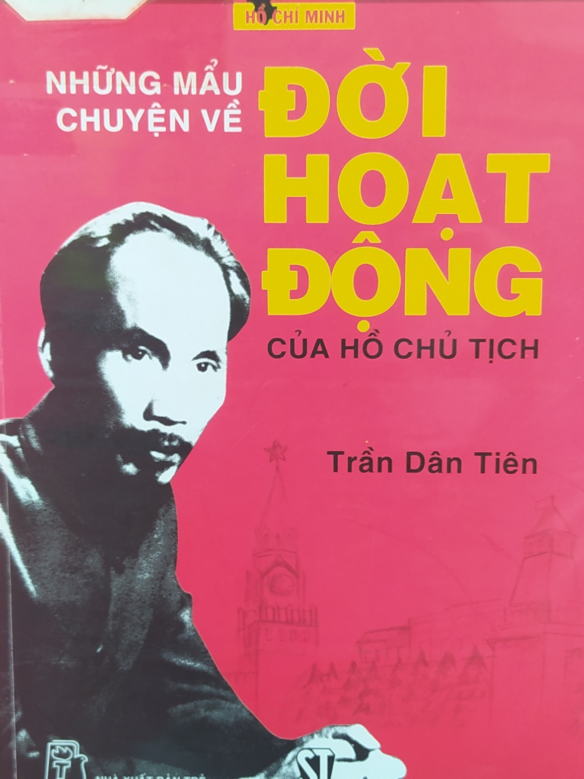

Trong buổi giới thiệu sách hôm nay, thư viện nhà trường xin giới thiệu với các thầy cô giáo cuốn sách **“Những mẩu chuyện về đời hoạt động của Hồ Chủ tịch”** của tác **giả Trần Dân Tiên.** Nhà xuất bản **Chính trị quốc gia** ấn hành năm 2006 với 159 trang và khổ sách là 20cm.

***Những mẩu chuyện về đời hoạt động của Hồ Chủ tịch”*** là Cuốn sách kể lại những mẩu chuyện về đời hoạt động của Chủ tịch Hồ Chí Minh từ lúc ra đi tìm đường cứu nước cho đến những năm đầu trong cuộc kháng chiến thần thánh của nhân dân ta chống thực dân Pháp xâm lược.Bằng lối văn phong bình dị, mộc mạc, dễ hiểu, cuốn sách với độ dày vừa phải, cung cấp cho bạn đọc những thông tin quý báu về thân thế, tuổi thơ, quê hương, gia đình và về cuộc đời hoạt động cách mạng của Hồ Chí Minh. Cuốn sách giúp bạn đọc hiểu thêm về thân thế và sự nghiệp cách mạng của Chủ tịch Hồ Chí Minh, từ đó ra sức học tập và làm theo tấm gương đạo đức của Người, quyết tâm làm theo Di chúc thiêng liêng của Người, xây dựng một nước Việt Nam hòa bình, thống nhất, độc lập, dân chủ và giàu mạnh, và góp phần xứng đáng vào sự nghiệp cách mạng thế giới”.

**“Những mẩu chuyện về đời hoạt động của Hồ Chủ Tịch”**nghệ thuật viết truyện của Trần Dân Tiên dí dỏm đã cuốn hút. Tác giả kể lại vệc Bác Hồ làm việc vất vả trên tàu ra nước ngoài rồi việc cào tuyết trong một trường học. Một công việc rất mệt nhọc. Mình mẩy Bác đẫm mồ hôi mà chân tay thì rét cóng, và cuốc được tuyết cũng rất khó khăn vì tuyết trơn. Bác làm công việc đốt lò.Từ năm giờ sáng, Bác và một người nữa phải chui xuống hầm để nhóm lửa. Suốt ngày phải đổ than thay than trong lò…Bác vừa lao động vất vả vừa học ngoại ngữ. Bác viết báo, truyện ngắn, kịch đăng trên các báo lên án chế độ thực dân Pháp…

Cuốn sách có trong tủ sách Đạo đức của thư viện nhà trường . Vậy kính mời các thầy cô đến thư viện nhà trường đọc sách.

Xin trân trọng cảm ơn!